МВД: Около 130 тыс человек участвовали в первомайском шествии профсоюзов в Москве
01.05.2017
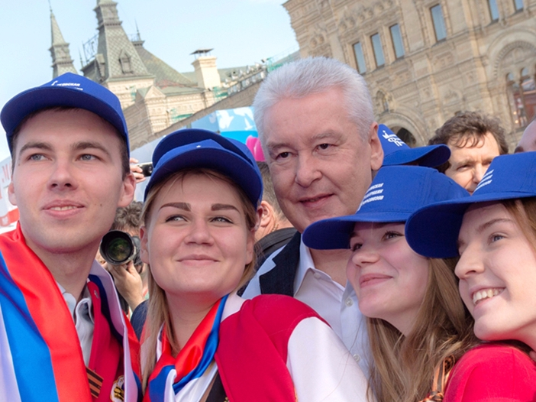
В массовом шествии по случаю Праздника весны и труда, которое прошло в центре столицы, приняли участие около 130 тыс. человек. Об этом сообщила пресс-служба Главного управления МВД РФ по Москве.
«В центре Москвы проходит праздничное шествие, организованное представителями Московской федерации профсоюзов. В мероприятии принимают участие около 130 тыс. человек», - говорилось в сообщении.
В пресс-службе добавили, что охрану общественного порядка на массовом мероприятии обеспечивают сотрудники полиции совместно с представителями Росгвардии и добровольных народных дружин.
Возглавили колонну мэр Москвы Сергей Собянин, глава Федерации независимых профсоюзов России Михаил Шмаков и председатель Московской федерации профсоюзов Михаил Антонцев. Также к первомайскому шествию на Красной площади присоединились депутаты Мосгордумы, члены правительства столицы.
Сергей Собянин поздравил жителей столицы с Праздником весны и труда во время традиционного шествия профсоюзов на Красной площади.
«Когда мы в прошлом году собирались здесь, на Красной площади, мы говорили о том, что Москва и москвичи преодолеют любые сложности, любые проблемы, в том числе и проблемы кризиса. Сегодня можно сказать, что так и получилось. В Москве создаются десятки новых предприятий, технопарков, технополисов, это десятки тысяч новых рабочих мест. Медленно, но повышается реальная заработная плата. Продолжают строиться жилье, детские сады, школы, больницы, дорожные развязки, метро. В прошлом году мы сдали МЦК. Так что Москва развивается, у Москвы хорошее настроение, боевое. У нас все получится. Поздравляю с праздником, с 1 мая, с Праздником весны и труда. Всем хорошего настроения!», - отметил С.Собянин.
В 2017 г. первомайская акция профсоюзов проходит под общим девизом «За достойную работу, зарплату, жизнь!». В традиционном шествии профсоюзов на Красной площади, посвященному Празднику весны и труда, приняли участие представители всех профессиональных союзов Москвы. В колоннах шли инженеры, строители, учителя, врачи, ученые, служащие, работники промышленности, транспорта, социальной сферы, культуры, энергетики и связи, торговли, жилищно-коммунального хозяйства, студенты, а также ветераны. Участники демонстрации несли флаги, цветы и воздушные шары.

Адрес страницы: http://zuzino.mos.ru/presscenter/news/detail/5798735.html
Управа района Зюзино города Москвы

